**北京邮电大学**

**数据库系统原理课程设计实验**

**（需求分析） 报 告**

2019211304　**班**　 2019211285窦天杰

2019211304　**班**　 2019211284林源

2019211304　**班**　 2019211278赵文龙

**2022年** 5**月** 16**日**

目录

需求分析 3

一、 前端页面 3

公共部分 3

商家 3

买家 4

管理员 4

页面逻辑 5

二、 后端部分 5

对象 5

系统功能 6

三、 开发环境 8

总体设计 8

一、 数据设计 8

E-R图 10

二、 对外接口设计 11

商家 11

买家 11

管理员 12

三、 事务设计 12

四、 应用程序设计 13

功能需求 13

# 需求分析

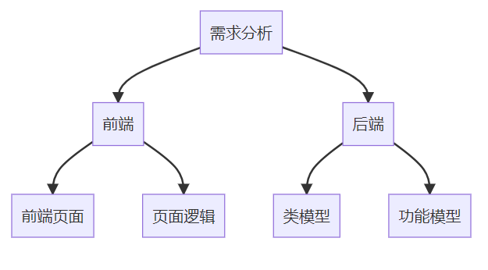

## 前端页面

### 公共部分

* 注册页面：显示账号文本框、密码文本框以及商户、管理员、买家注册按钮。
* 登陆页面：显示账号文本框、密码文本框以及登陆按钮。

### 商家

* 商户页面：显示导航栏、（店铺）商品列表、商户的简要信息
* 导航栏集成筛选项能对（店铺）商品列表进行筛选
* 导航栏集成搜索框能对（店铺）商品列表进行搜索
* 导航栏集成编辑选项对（店铺）商品进行多项编辑
* 商户的简要信息下集成商户功能列表
* 商户的简要信息下集成上新选项
* 商户的简要信息下集成注销选项
* 商品页面：显示商品详情
  + 商品详情包含商品信息管理和编辑
* 信息页面（功能）：显示商户详细信息
  + 信息页面包含对商户信息进行修改
* 订单页面（功能）：显示商户售出的订单列表
* 折扣页面（功能）：设置会员折扣阶梯与金额阶梯

### 买家

* 购物页面：显示导航栏、商品列表以及买家简要信息
  + 导航栏集成筛选复选框能对商品列表进行筛选
  + 导航栏集成搜索框能对店铺或商品列表进行搜索
  + 买家的简要信息下集成买家功能列表
  + 买家的简要信息下集成注销选项
* 店铺页面：显示导航栏、（店铺）商品列表、店铺简要信息以及买家简要信息
  + 导航栏集成筛选复选框能对商品列表进行筛选
  + 导航栏集成搜索框能对店铺或商品列表进行搜索
  + 商户的简要信息集成商户对买家功能列表
* 商品页面：显示商品详情
  + 商品详情包含加入购物车选项
* 信息页面（功能）：显示买家详细信息
  + 信息页面包含对买家信息进行修改
* 订单页面（功能）：显示买家购买的订单简要信息列表
* 购物车页面（功能）：显示买家想要购买的商品、数量、价格等

### 管理员

* 管理页面：显示导航栏以及管理员简要信息
  + 导航栏分为管理层和筛选层
  + 导航栏的管理层可以切换管理功能以及审核功能
  + 导航栏的筛选层集成搜索框能对店铺或商品列表进行搜索
  + 商户的简要信息集成注销选项
* 商品页面：显示商品详情
  + 商品详情包含商品的编辑
* 信息页面（功能）：显示管理员详细信息
  + 信息页面包含对管理员信息进行修改
* 订单页面（功能）：显示所有售出的订单简要信息列表

### 页面逻辑

* 登陆页面通过账户ID区分对象，分别进入商户页面、管理页面以及购物页面。
* 对象页面点击不同商品进入不同商品页面
  + 买家可点击不同店铺进入不同店铺页面
* 对象页面点击对象简要信息下的不同功能项进入不同功能页面
* 功能页面中通过点击按钮或列表进入功能子页面
* 对象页面点击对象简要信息下的退出项返回登陆页面
* 商品页面、功能页面点击返回项返回对象页面

## 后端部分

### 对象

* 账户
  + 属性：id，密码，昵称，类别，状态
    - 类别：管理、买家、商家
    - 状态：正常、异常
* 商家
  + 属性：id，店铺简介
* 会员
  + 属性：买家id，商家id，总消费
* 会员体系
  + 属性：商家id，折扣阶梯，金额阶梯
* 订单
  + 属性：id，买家id，商家id，商品id，商品名称，单价，数量，折扣，提交时间
* 商品
  + 属性：id，商家id，商品名称，单价，剩余数量，商品简介，商品类别，销量，状态：上线时间
    - 状态：已上架、已下架、审核中、审核未通过
* 购物车
  + 属性：买家id，商品id

### 系统功能

* 生成ID
* 获取时间
* 生成订单
  + 根据折扣信息计算价格
  + 检查买家余额
  + 减少买家余额、增加买家收益、增加商品销量
  + 生成ID并获取时间

#### 公共部分

* 查看、编辑账号信息
* 注册：对新用户，输入账户名与新建的密码，存放于数据库中
* 登录：验证账号以及密码
  + 正确的账户和密码以及正常的账户状态，识别对象属性并连接向不同对象页面

#### 商家（在状态为正常时）

* 查看、编辑商户信息
* 查看商品、店铺销售数据
* 搜索和筛选（店铺）商品、订单
* 上新商品：为新商品填写商品信息
  + ID由系统生成，销量置为初始值0，状态置为“审核中”，时间获取系统时间
* 下架商品：将商品状态由“上架”变为“下架”
* 编辑商品：更改商品信息
  + 检查商品信息，若被更改则商品状态将由“上架”变为“审核中”
* 编辑折扣：设置阶梯和金额阶梯

#### 买家

* 查看、编辑买家信息
* 搜索商品、浏览商品
  + 只有当商品状态为“上架”，商品对买家才为可见
* 搜索店铺、浏览店铺商品
* 搜索和筛选订单
* 加购商品：将商品ID及数量加入购物车
* 购买商品：
  + 生成订单
  + 若购买购物车商品则删除购物车中对应商品

#### 管理员

* 查看、编辑管理员信息
* 查看店铺、商品信息
* 审核商品：将商品状态由“审核中”变为“上架”或“审核未通过”
* 下架商品：将商品状态由“上架”变为“下架”
* 账号管户：变更账户状态

## 开发环境

开发环境：windows10

开发工具：vscode，pycharm

开发平台：jQuery，flask

# 总体设计

## 数据设计

1. 与商家相关（数据类具体内容见需求分析后端部分）

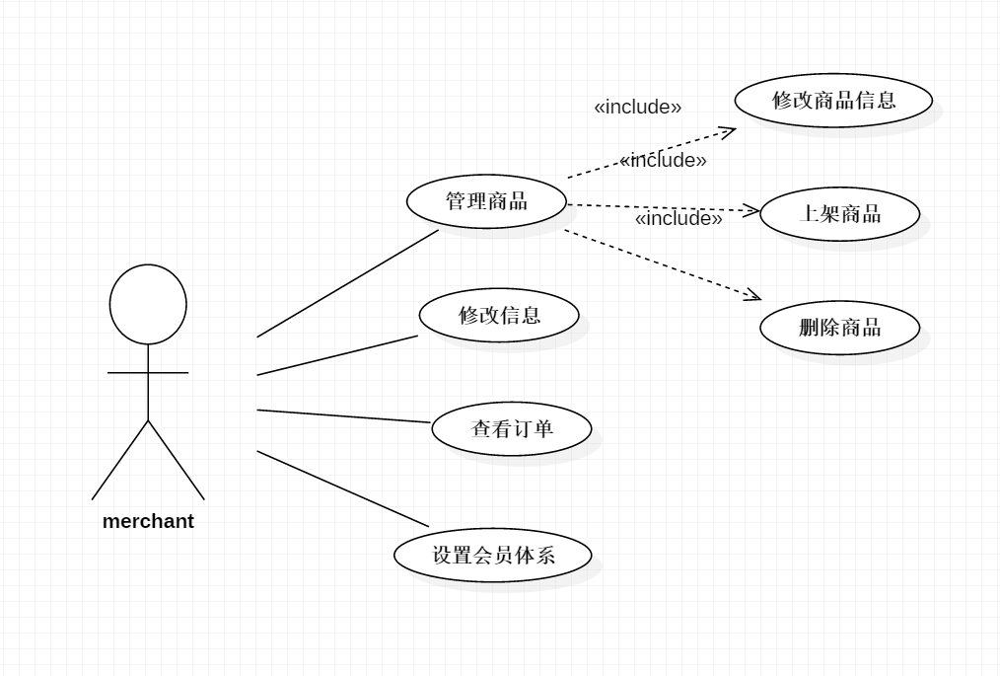

与商家直接相关的数据类有：账户(account)、商品(commodity)、订单(order)、会员体系(vip_system)、会员成员(vip)

1. 与买家相关（数据类具体内容见需求分析后端部分）

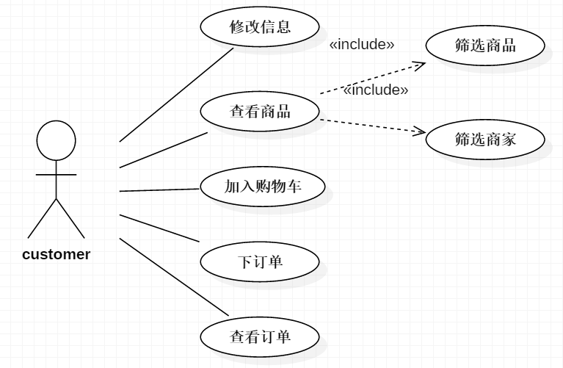

与用户直接相关的数据类有：账户(account)、订单(order)、会员成员(vip)、购物车(cart)

1. 与管理员相关（数据类具体内容见需求分析后端部分）

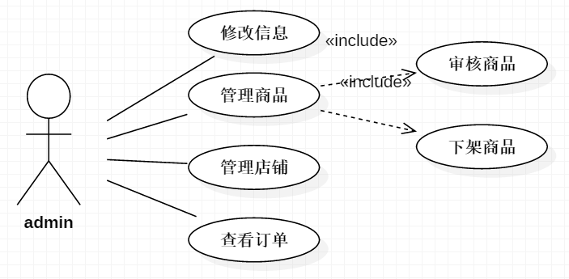

与管理员直接相关的数据类有：账户(account) 、订单(order) 、商品(commodity)

其中订单类(order)的设计最为复杂，三类人均会对其中的属性进行直接修改。

### E-R图

order

id

account.username

business.username

commodity.id

price

number

discount

commit_time

flag

vip

account.username

business.username

spend

flag

account

username

password

nickname

category

state

flag

hold

business

username

name

introduction

flag

take

commodity

id

business.username

name

price

number

introduction

category

sale

state

online_time

flag

sell

contain

define

vip_system

business.username

discount_ladder

cost_ladder

flag

cart

account.username

commodity.id

number

flag

want

manage

act

contain

（使用标记删除方式，每一个类中需要设置flag）

转换为关系模式：

1. business(username,introduction,flag)
2. account(username,password,nickname,category,state,flag)
3. vip(account_username,business_username,spend,flag)
4. order(id,account_username,business_username,commodity_id,name,price,number,discount,commit_time,flag)
5. vip_system(business_username,discount_ladder,cost_ladder,flag)
6. commodity(id,business_username,name,price,number,introduction,category,sale,state,online_time,flag)
7. cart(account_username,commodity_id,flag)

## 对外接口设计

### 商家

1. 登录后跳转至商家首页，数据库查询该商家的基本信息并从后端发送至前端。
2. 商家在首页应当看见自己的全部商品，这些商品的信息由数据库中取出。
3. 商家每一次修改商品信息并点击提交，这些数据应当在数据库中及时更新。
4. 修改自己的信息时，首先应该返回原本的信息，最后将修改完毕后的新信息在数据库中更新。
5. 查询订单时数据库应该找到属于该商家的全部订单信息。

### 买家

1. 登录后跳转至买家首页，数据库查询该买家的基本信息并从后端发送至前端。
2. 买家查询商品后，从数据库取出已上架的全部商品信息供用户选择。
3. 买家查询店铺后，从数据库中取出全部店铺信息。
4. 修改自己的信息时，首先应该返回原本的信息，最后将修改完毕后的新信息在数据库中更新。
5. 买家可以将自己想要的商品加入购物车，这在数据库中应当记录下来。
6. 买家进入购物车查看时，数据库应当将属于这个用户的商品信息取出供用户查看。
7. 除此之外，买家还应当可以查看属于自己的全部历史订单，这些数据由数据库给出。

### 管理员

1. 登录后跳转至管理员首页，数据库查询该管理员的基本信息并从后端发送至前端。
2. 管理员进行管理店铺时，应当从数据库获取全部店铺信息。
3. 管理员进行管理商品时，应当从数据库获得全部已上架的商品。
4. 管理员进行审核商品时，应当从数据库获得全部审核中的商品。
5. 修改自己的信息时，首先应该返回原本的信息，最后将修改完毕后的新信息在数据库中更新。
6. 管理员查看订单时，应当从数据库中查找所有用户的全部订单信息。

## 事务设计

整体上对于数据库的操作流程均为：用户触发点击事件，前端发送相关数据，后端接收数据，根据功能增添、修改、查询数据表项，必要时返回需要在页面展示的数据。

下面以买家在购物车进行结算这一操作为例：

显示“结算成功”

用户点击“结算”

前端

接收成功信息

获取商品数据并发送

后端

发送成功信息

接收商品数据

cart中删除这条数据

commodity中修改商品余量

vip中更新用户消费金额

为order添加条目

每一个功能具体需要分辨出用户的请求从而修改不同的表即可。

## 应用程序设计

### 功能需求

#### 商家

|  |
| --- |
| 商家主页： |
| 需要获取商家本人的全部信息 |
| 响应“检索”点击事件 |
| 响应“添加新商品”点击事件 |
| 响应“删除商品”点击事件 |
| 响应“提交商品”点击事件 |
| 响应“订单查询”点击事件 |
| 响应“会员折扣”点击事件 |
| 响应“修改信息”点击事件 |
| 响应“下一页”点击事件 |
| 响应“上一页”点击事件 |
| 修改信息页面； |
| 需要获取商家本人的全部信息 |
| 响应“提交信息”点击事件 |
| 响应“订单查询”点击事件 |
| 响应“会员折扣”点击事件 |
| 响应“修改信息”点击事件 |
| 查询订单页面： |
| 需要本人的全部订单信息 |
| 响应“检索”点击事件 |
| 响应“订单查询”点击事件 |
| 响应“会员折扣”点击事件 |
| 响应“修改信息”点击事件 |
| 响应“下一页”点击事件 |
| 响应“上一页”点击事件 |
| 会员折扣页面： |
| 获取本人设置的折扣信息 |
| 响应“提交”点击事件 |
| 响应“订单查询”点击事件 |
| 响应“会员折扣”点击事件 |
| 响应“修改信息”点击事件 |

#### 买家

|  |
| --- |
| 买家主页： |
| 需要全部商品信息 |
| 需要全部店铺信息 |
| 响应“检索”点击事件 |
| 响应“查看店铺”点击事件 |
| 响应“添加购物车”点击事件 |
| 响应“查看购物车”点击事件 |
| 响应“订单查询”点击事件 |
| 响应“修改信息”点击事件 |
| 响应“下一页”点击事件 |
| 响应“上一页”点击事件 |
| 店铺页面： |
| 需要这个店铺的全部信息 |
| 需要这个店铺全部已上架的商品信息 |
| 响应“检索”点击事件 |
| 响应“添加购物车”点击事件 |
| 响应“查看购物车”点击事件 |
| 响应“订单查询”点击事件 |
| 响应“修改信息”点击事件 |
| 响应“下一页”点击事件 |
| 响应“上一页”点击事件 |
| 修改信息页面； |
| 需要本人的全部信息 |
| 响应“提交信息”点击事件 |
| 响应“查看购物车”点击事件 |
| 响应“订单查询”点击事件 |
| 响应“修改信息”点击事件 |
| 查询订单页面： |
| 需要本人的全部订单信息 |
| 响应“检索”点击事件 |
| 响应“查看购物车”点击事件 |
| 响应“订单查询”点击事件 |
| 响应“修改信息”点击事件 |
| 响应“下一页”点击事件 |
| 响应“上一页”点击事件 |
| 购物车页面： |
| 需要本人购物车内的全部商品信息 |
| 响应“删除商品”点击事件 |
| 响应“提交商品”点击事件 |
| 响应“查看购物车”点击事件 |
| 响应“订单查询”点击事件 |
| 响应“修改信息”点击事件 |

#### 管理员

|  |
| --- |
| 管理员主页： |
| 响应“检索”点击事件 |
| 响应“商品下架”点击事件 |
| 响应“切换店铺状态”点击事件 |
| 响应“商品审核通过”点击事件 |
| 响应“商品审核未通过”点击事件 |
| 响应“查看订单”点击事件 |
| 响应“修改信息”点击事件 |
| 响应“下一页”点击事件 |
| 响应“上一页”点击事件 |
| 修改信息页面： |
| 需要本人的全部信息 |
| 响应“提交信息”点击事件 |
| 响应“查看订单”点击事件 |
| 响应“修改信息”点击事件 |
| 查看订单页面： |
| 需要全部订单信息 |
| 响应“检索”点击事件 |
| 响应“查看订单”点击事件 |
| 响应“修改信息”点击事件 |
| 响应“下一页”点击事件 |
| 响应“上一页”点击事件 |